**PROLJEĆE NA OPG U TABORIŠTU**

**U četvrtak, 29. 5. 2014. učenici prvoga razreda PRO u Mošćenici, posjetili su OPG Tišinić u Taborištu. Tamo smo osjetili svu ljepotu prirode u kojoj smo beskrajno uživali. Pogledajte kako nam je bilo.**

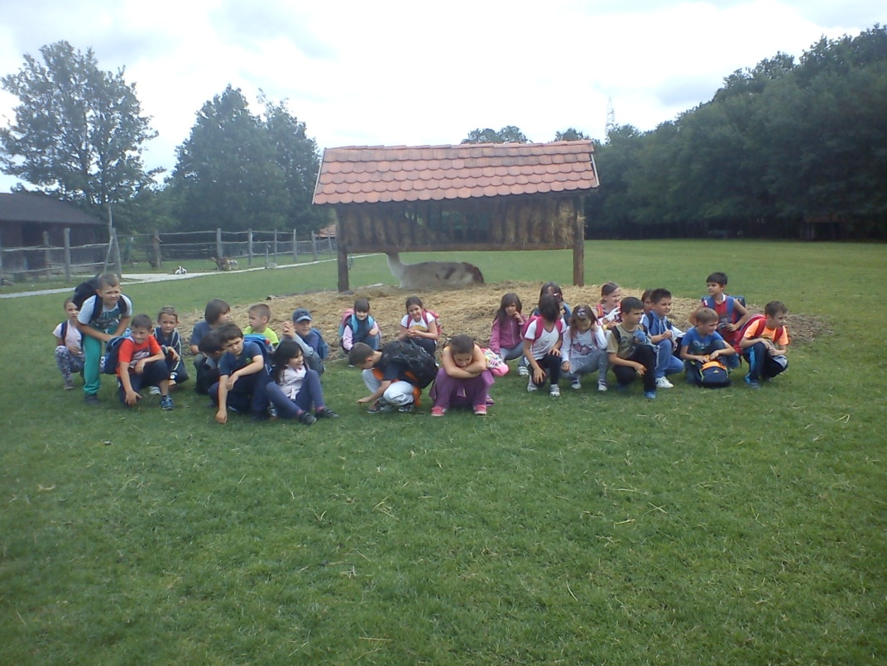

**Na ulazu nas je dočekao domaćin Božo, koji nam je s ponosom pokazao sve svoje životinje.**

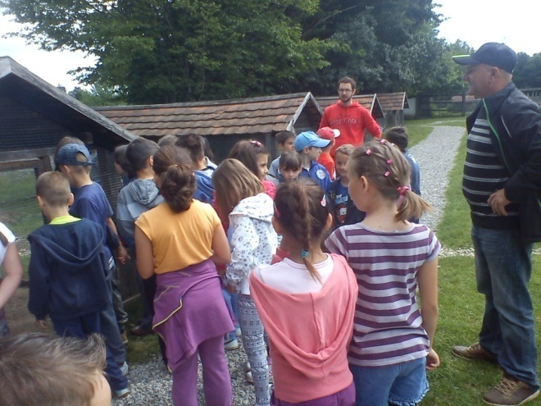 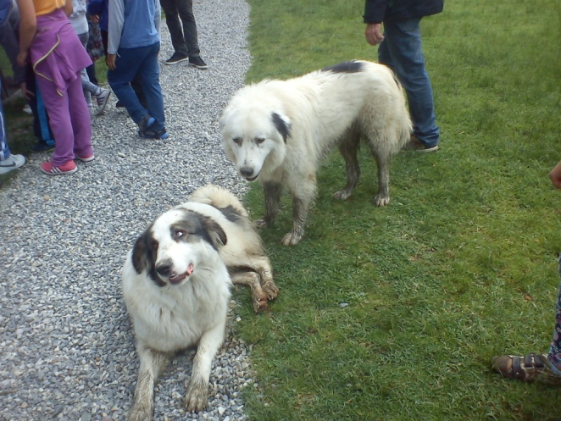

**Tijekom obilaska gospodarstva vjerno su nas pratili pas Šarko i kujica Linda.**

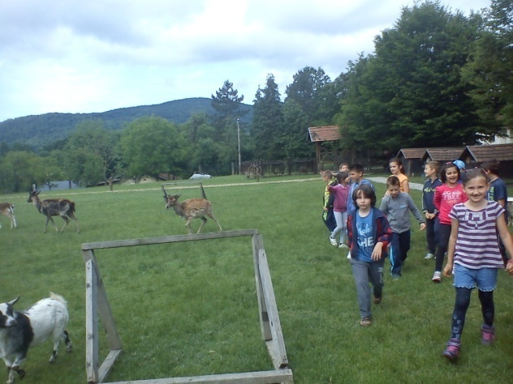 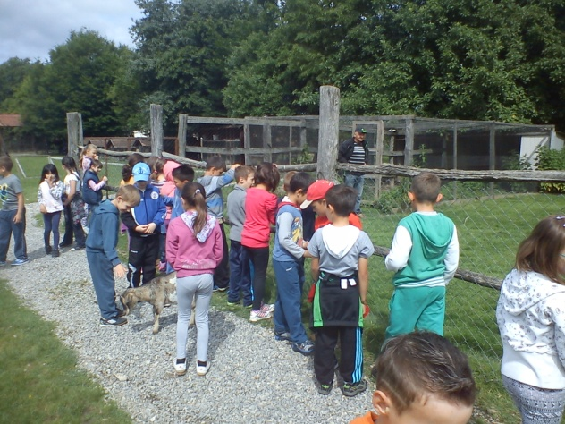

**Sramežljivo su nas obilazili jeleni, koze i jarići.**

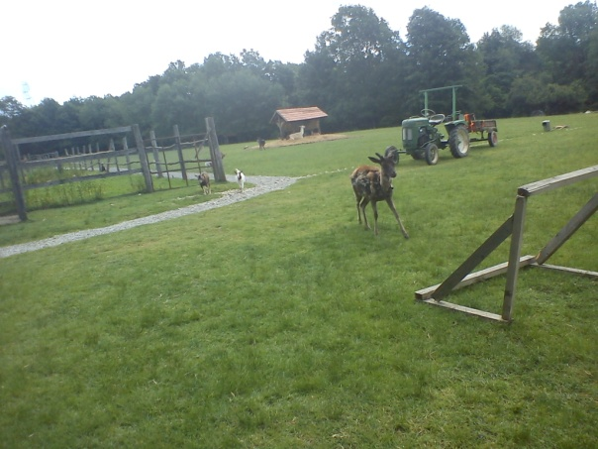 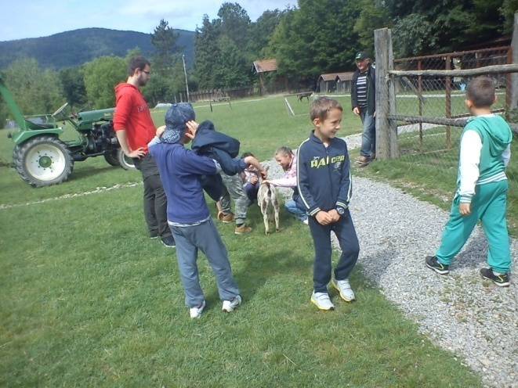

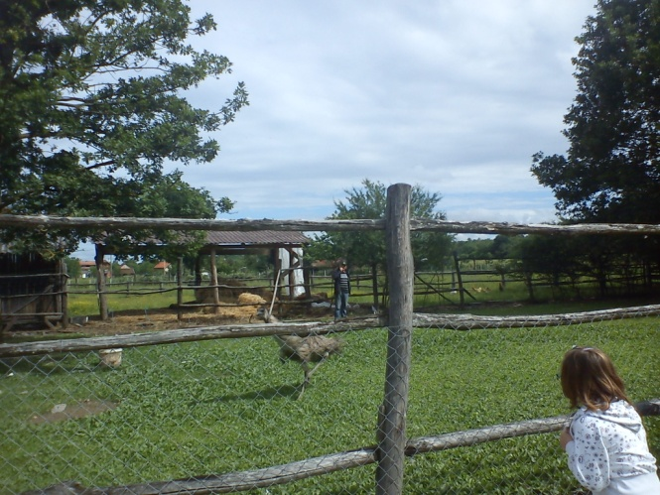 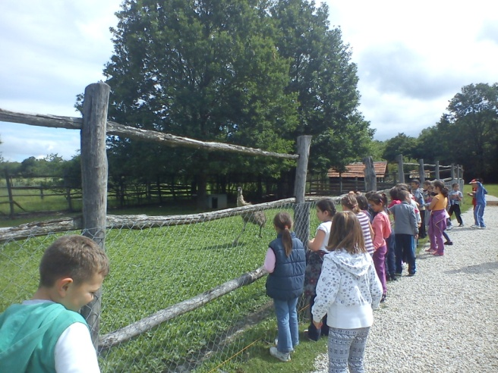

**Svojim brzim i spretnim trčanjem sva nas je zadivio emu, a bio je negdje u blizini i mali klokan.**

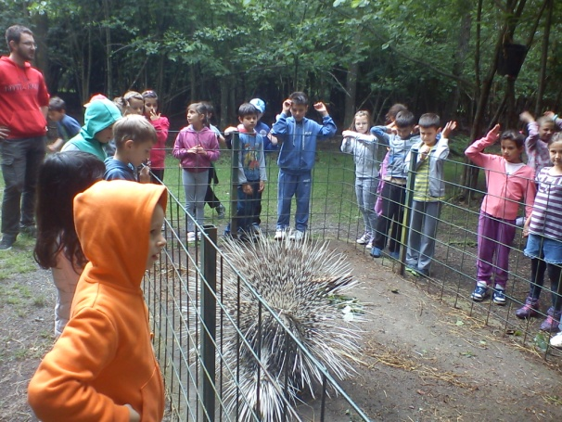 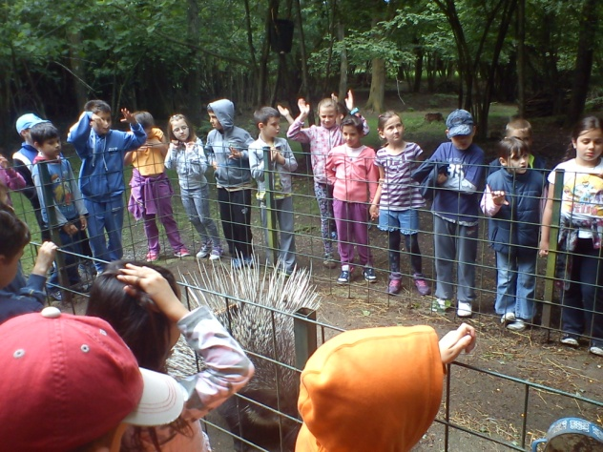

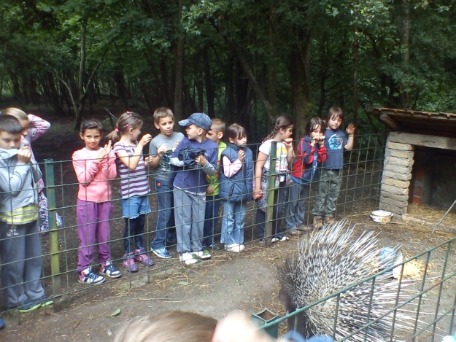 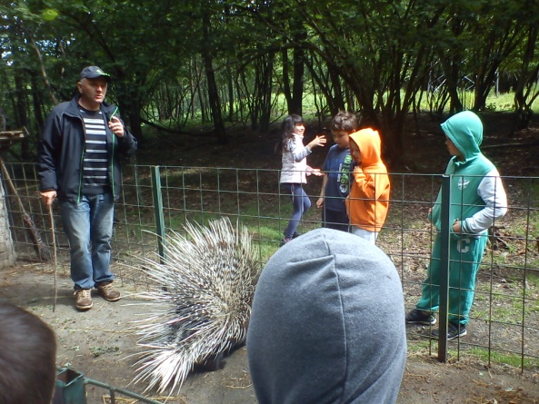

**Šetajući kroz šumu, stigli smo i do dikobraza, kojega smo uzbuđeno promatrali kao i njegove oštre bodlje.**

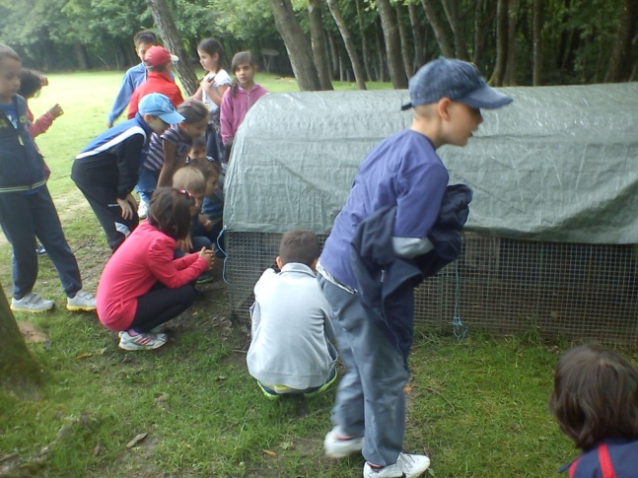 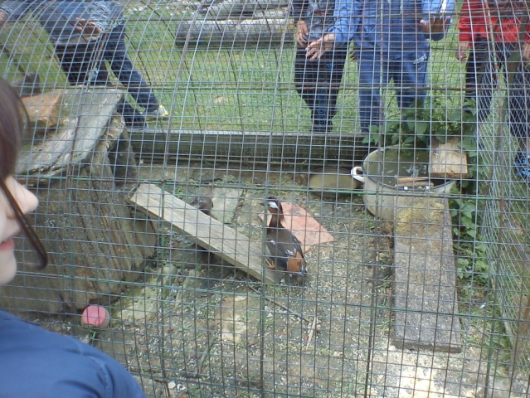

**Nakon upoznavanja sa životinjama , sljedile su igre u prirodi, hranjenje životinja, druženje...**

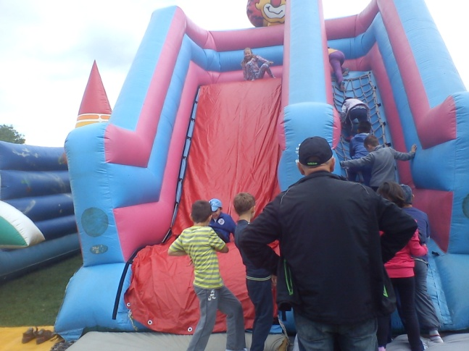 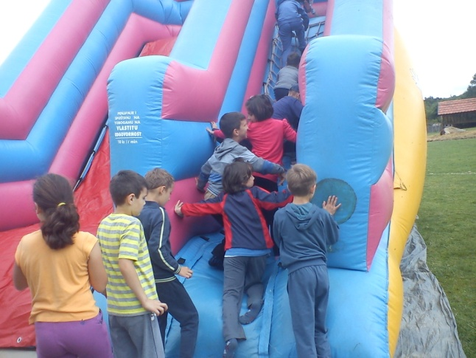

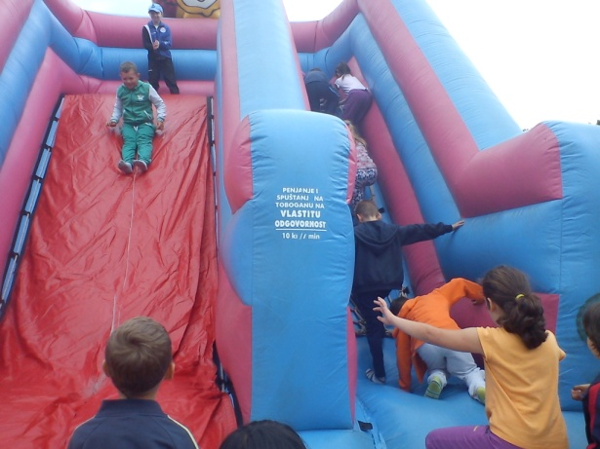 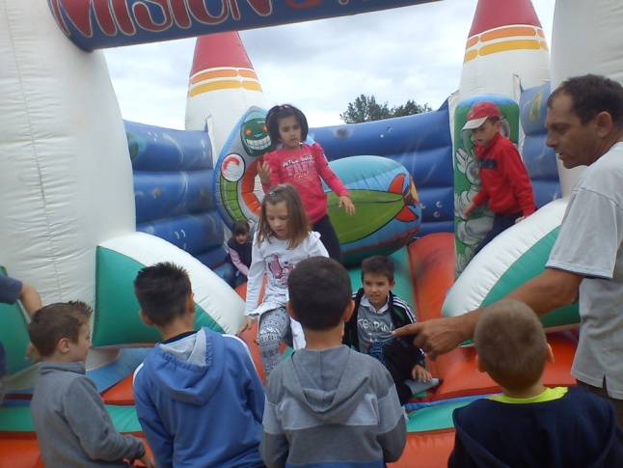

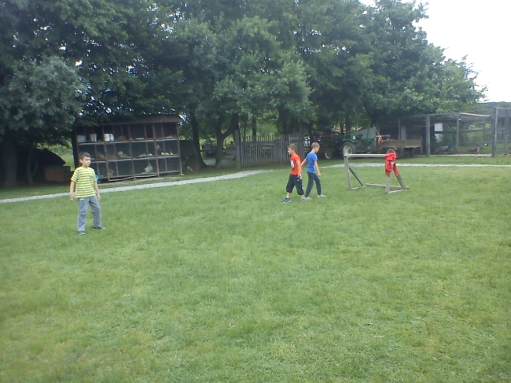 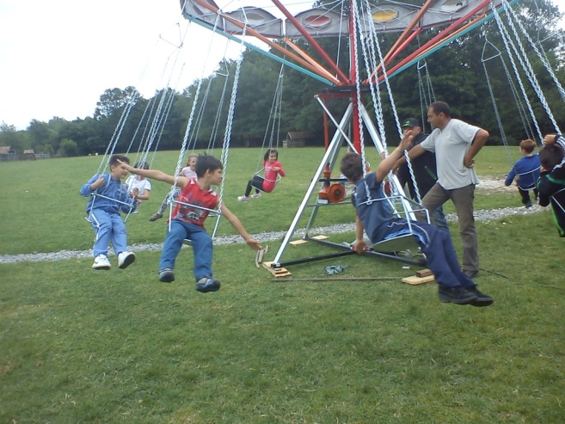

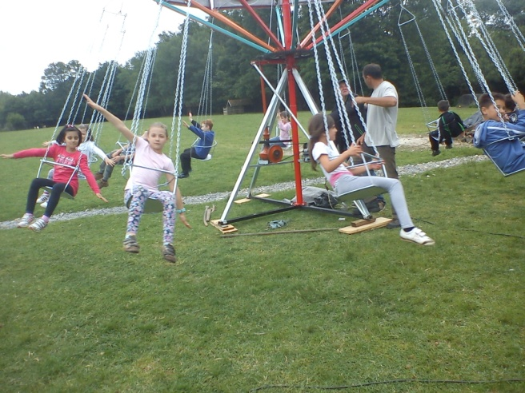 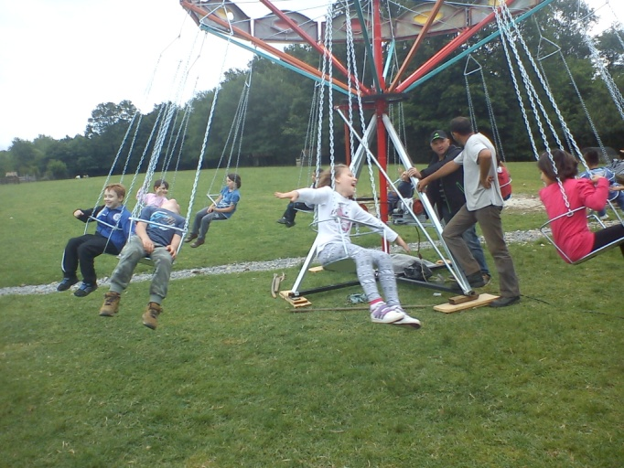

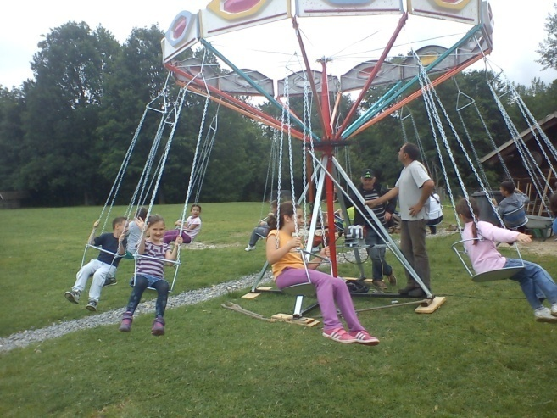 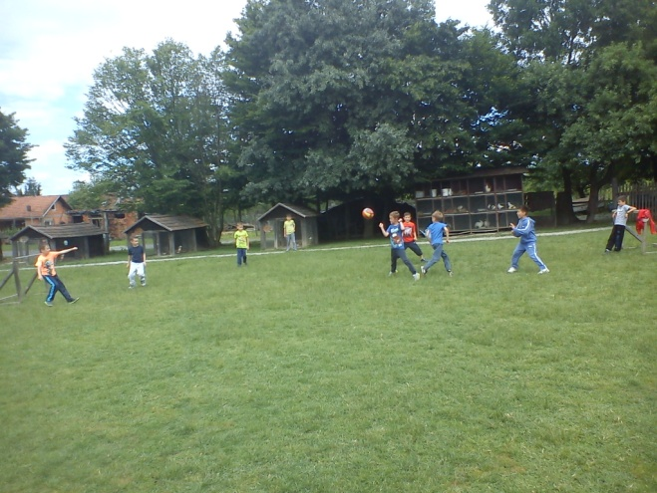

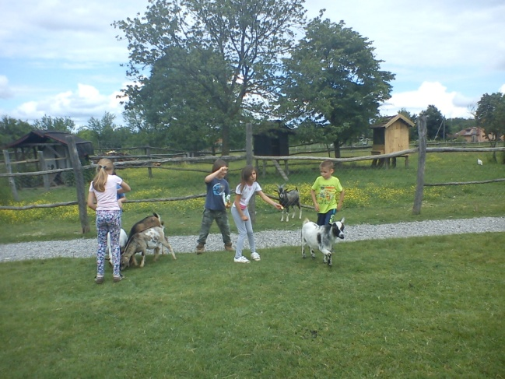 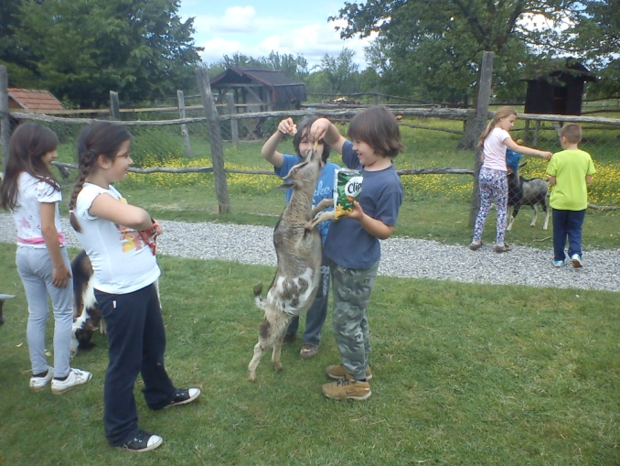

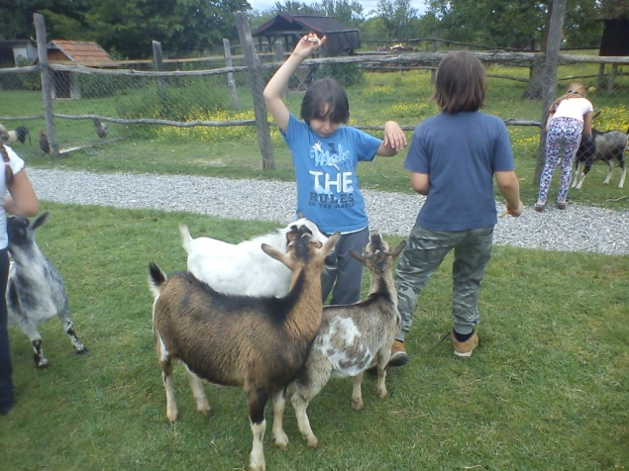 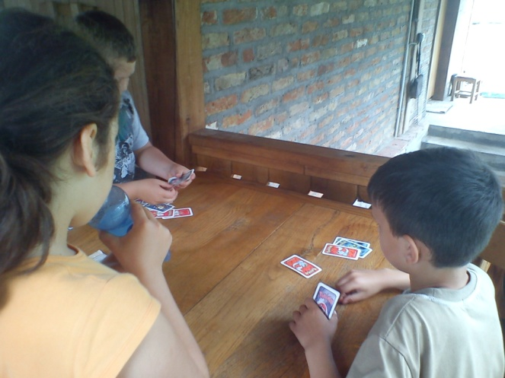

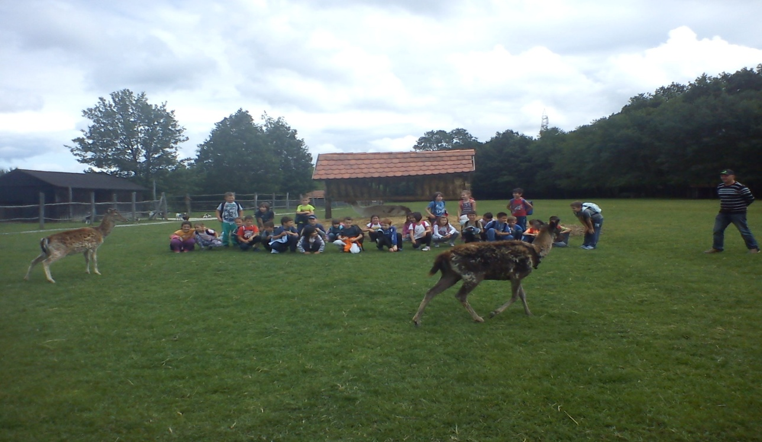

**I tako su prvašići proveli jedan prekrasan proljetni dan u prirodi.**